МИНИСТЕРСТВО СЕЛЬСКОГО ХОЗЯЙСТВА РОССИЙСКОЙ ФЕДЕРАЦИИ ФГБУ «Россельхозцентр»
филиал ФГБУ «Россельхозцентр» по Воронежской области
СИГНАЛИЗАЦИОННОЕ СООБЩЕНИЕ РОССЕЛЬХОЗЦЕНТРА
11.06.2026 г.
11.06 2026 г.

Листогрызущие совки

Филиал ФГБУ «Россельхозцентр» по Воронежской области информирует что что на отдельных площадях отмечается вредоносность гусеницами листогрызущих совок первого поколения совки-гаммы и капустной совки.
Сложившиеся погодные условия (температурный режим и наличие осадков) являются благоприятными для развития и распространения листогрызущих совок.
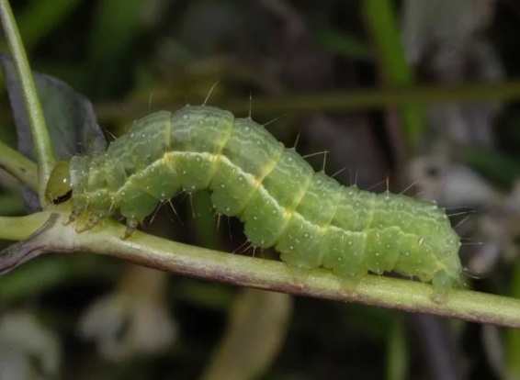
Совка-гамма – опасный многоядный вредитель. Гусеницы повреждают более 95 видов растений из 23 семейств, поедая преимущественно листья. Предпочитают бобовые, сахарную свёклу, лён, эфиромасличные, овощные и другие культуры. Гусеницы 1-2 возрастов выедают в листьях характерные «окошечки», питаясь с нижней стороны листа и оставляя нетронутым верхний эпидермис. Гусеницы старших возрастов выедают отверстия в листовой пластинке, оставляя лишь крупные жилки, или полностью объедают листья с краёв.
Гусеницы обычно развиваются в течение 16-25 дней, имеют 5 возрастов (очень редко 6), достигают в старших возрастах длины 24-40 мм. Окраска гусениц зеленовато-желтая или зеленая с нечетким рисунком, по темной спине проходят две белые извилистые линии, по бокам тела вдоль линии дыхалец светло-желтая полоса.
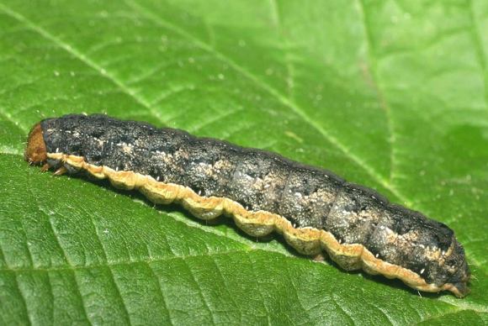
Капустная совка – также многоядный вредитель, повреждающий более 70 видов растений. Наибольший ущерб наносит капусте, бобовым, сахарной свёкле, подсолнечнику, гричихе и другим культурам. Гусеницы первого возраста скелетируют листья снизу, гусеницы 2–3 возрастов выгрызают сквозные отверстия, а старшие возрасты (4-5) объедают листья, внедряются в кочаны, повреждают бутоны и завязи, загрязняя их экскрементами.
Гусеницы варьируют по окраске от серовато-зеленой до темно-бурой и почти черной. На спине имеют рисунок из темных пятен в виде елочки, по бокам тела желтоватую и светлые полоски. Гусеницы развиваются в течение 24-50 дней в зависимости от температуры, влажности воздуха и почвы, достигая длины в последнем 6 возрасте 35-40 мм.
С целью сохранения посевов необходимо организовать обследование и на полях с пороговой численности вредителя (ЭПВ) для совка-гамма 5–10 гусениц/м², для капустной совки -2–3 гусеницы/растение (при заселении не менее 5–10% растений) провести обработки пестицидами согласно «Реестра пестицидов и агрохимикатов, разрешенных к применению на территории РФв 2026 году».

ВАЖНО!

При выполнении обработок строго соблюдать регламент применения, правила личной гигиены и технику безопасности. Применение пестицидов и агрохимикатов в сельскохозяйственном производстве проводится только после предварительного обследования сельскохозяйственных угодий (посевов, производственных помещений) в соответствии с санитарными правилами (СП 2.2.3670-20), СанПиН 1.2.3685-21.

Согласно статьи 16 Федерального закона от 30.12.2020 № 490-ФЗ «О пчеловодстве в Российской Федерации» для предотвращения отравления пчёл пестицидами, лица, ответственные за проведение работ по применению пестицидов, за три дня до осуществления таких работ обязаны оповещать население населённых пунктов, расположенных на расстоянии до 7 км от границ земельных участков, на которых планируются обработки.

По всем интересующим вопросам обращаться в отдел по защите растений филиала ФГБУ «Россельхозцентр» по Воронежской области по телефону: +7 473 236-59-61 e-mail: rsc36fito@mail.ru. или районные отделы филиала.

